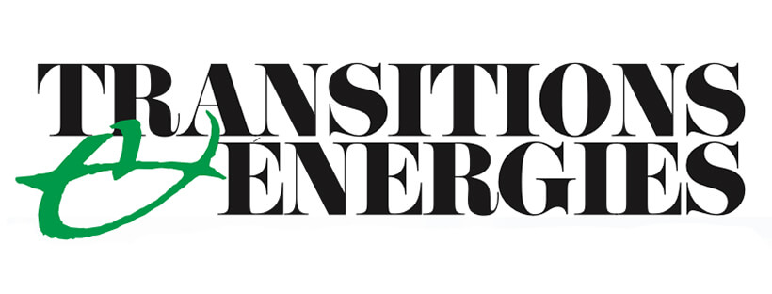

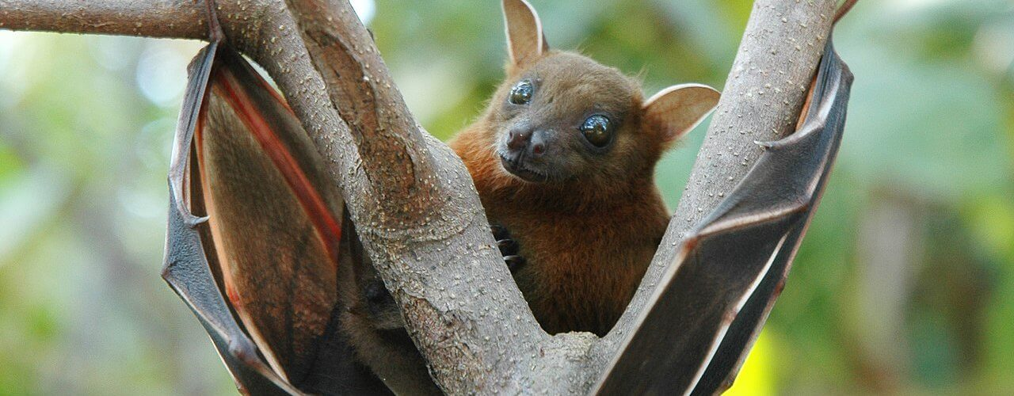

RENOUVELABLESSCIENCES & TECHNO

La chauve-souris fuient les parcs solaires, on ne sait pas pourquoi
La rédaction - 12 août 2023 - 6 min (durée de lecture)

Les chauves-souris sont indispensables aux écosystèmes car elles sont de grands prédateurs d’insectes nocturnes et nuisibles. Mais selon une étude menée au Royaume-Uni sur 19 fermes solaires, l’activité des chauves-souris diminue considérablement aux limites et encore plus au centre des champs de panneaux solaires. Personne ne sait pourquoi…
Tandis que notre planète continue de se réchauffer, le besoin d’énergie renouvelable se fait de plus en plus pressant. Près de la moitié de l’électricité britannique provient désormais de sources renouvelables. Et l’énergie solaire représente un cinquième de la capacité énergétique installée depuis 2019. Les fermes solaires sont désormais une caractéristique frappante du paysage britannique. Mais malgré leur développement, nous sommes encore largement dans l’ignorance de leur impact sur la biodiversité.
C’est l’objet d’une étude récente que j’ai cosignée avec des collègues de l’université de Bristol. Nous avons constaté que l’activité des chauves-souris est réduite dans les fermes solaires par rapport aux sites voisins dépourvus de panneaux solaires.
Cette découverte est préoccupante. Les chauves-souris sont de grands prédateurs d’insectes nocturnes et sont sensibles aux changements de leurs habitats, ce qui en fait des indicateurs importants de la santé des écosystèmes. Les chauves-souris fournissent également des services précieux tels que la suppression des populations d’insectes nuisibles.
Pour autant, nos résultats ne devraient pas entraver la transition vers les énergies renouvelables. Au contraire, ils devraient permettre d’élaborer des stratégies qui non seulement encouragent l’activité des chauves-souris, mais soutiennent également l’expansion nécessaire des sources d’énergie propres.

Activité réduite
Nous avons mesuré l’activité des chauves-souris en enregistrant leurs cris d’écholocation ultrasoniques sur des détecteurs de chauves-souris. De nombreuses espèces de chauves-souris ont des cris d’écholocation distinctifs, de sorte que nous avons pu identifier des séquences de cris pour chaque espèce dans de nombreux cas. Certaines espèces présentent des cris similaires, nous les avons donc regroupées en groupes d’espèces.
Nous avons placé des détecteurs de chauves-souris dans un champ de ferme solaire et dans un champ voisin similaire dépourvu de panneaux solaires (appelé site de contrôle). Dans la mesure du possible, les champs ont été comparés en termes de taille, d’utilisation des terres et de caractéristiques des limites (telles que des haies similaires). La seule différence majeure était la présence ou non de panneaux solaires.
Nous avons surveillé 19 paires de ces sites, chacune pendant une semaine, en observant l’activité des chauves-souris au centre des champs et le long de leurs limites. Les limites des champs sont utilisées par les chauves-souris pour naviguer et se nourrir.
Six des huit espèces ou groupes de chauves-souris étudiés étaient moins actifs dans les champs avec panneaux solaires que dans les champs sans panneaux. Les pipistrelles communes, qui représentent près de la moitié de l’activité des chauves-souris, ont enregistré une diminution de 40% en bordure des champs de panneaux solaires et de 86% en leur centre. D’autres espèces ou groupes de chauves-souris comme les pipistrelles soprano, les noctules, les sérotines, les chauves-souris myotis et les chauves-souris à longues oreilles ont également vu leur activité diminuer.
L’activité totale des chauves-souris a diminué de près de moitié aux limites des champs de panneaux solaires par rapport aux sites de contrôle. Au centre des champs de panneaux solaires, l’activité des chauves-souris a chuté de deux tiers.

Pourquoi les chauves-souris fuient les fermes solaires?
Les conflits entre la production d’énergie décarbonée et la biodiversité ne se limitent pas aux fermes solaires, ils concernent également les parcs éoliens. Un grand nombre de chauves-souris sont tuées en entrant en collision avec les pales des éoliennes. En 2012, par exemple, un universitaire a estimé qu’environ 888.000 chauves-souris avaient été tuées dans des installations éoliennes aux États-Unis.
L’impact des fermes solaires sur les chauves-souris est probablement plus indirect que cela. Les panneaux solaires pourraient, en théorie, réduire involontairement l’abondance des insectes en diminuant la disponibilité des plantes dont ils se nourrissent. Nous étudions actuellement s’il y a une différence dans le nombre d’insectes sur les sites des fermes solaires par rapport aux sites de contrôle.
Les panneaux solaires peuvent également refléter les cris d’écholocation des chauves-souris, ce qui rend la détection des insectes plus difficile. La diminution de leur capacité à s’alimenter autour des panneaux peut avoir pour conséquence que moins de chauves-souris utilisent les haies environnantes pour se déplacer, ce qui pourrait expliquer nos résultats.
Cependant, les chauves-souris sont également connues pour entrer en collision avec des surfaces verticales lisses et plates, car elles reflètent les appels d’écholocation des chauves-souris et apparaissent donc comme un espace vide. Des recherches ont également montré que les chauves-souris tentent parfois de s’abreuver sur des surfaces horizontales lisses parce qu’elles interprètent les échos perpendiculaires comme provenant d’une eau stagnante. Mais étant donné l’orientation inclinée des panneaux solaires, ces effets directs potentiels ne sont peut-être pas les plus importants.

Améliorer l’habitat des chauves-souris
Un enseignement important du développement de l’énergie éolienne est qu’il existe des solutions gagnant-gagnant. Les dissuasions acoustiques à ultrasons peuvent éloigner les chauves-souris des éoliennes, tandis qu’une légère réduction de la vitesse du vent à laquelle les éoliennes deviennent opérationnelles (connue sous le nom de « vitesse d’enclenchement «) a permis de réduire les taux de mortalité des chauves-souris avec des pertes minimes en termes de production d’énergie. La recherche suggère que l’augmentation de la vitesse d’enclenchement des turbines de 1,5 mètre par seconde peut réduire la mortalité des chauves-souris d’au moins 50%, avec une perte annuelle de production d’énergie inférieure à 1%.
Une approche légèrement différente pourrait être appliquée aux fermes solaires. L’amélioration des habitats par la plantation d’arbres indigènes le long des limites des champs des fermes solaires pourrait potentiellement augmenter la disponibilité des insectes dont se nourrissent les chauves-souris.
Les recherches que j’ai co-écrites ces dernières années soutiennent cette théorie. Nous avons constaté que la présence d’éléments paysagers tels que des haies hautes et même des arbres isolés sur les terres agricoles a un effet positif sur l’activité des chauves-souris.
Il est également important de sélectionner avec soin les sites solaires. Avant la construction, la réalisation d’études d’impact sur l’environnement pourrait indiquer la valeur des sites proposés pour les populations de chauves-souris.
Plus radicalement, repenser l’emplacement de ces sites de manière à ce que la plupart soient placés sur des bâtiments ou dans des zones rarement visitées par les chauves-souris pourrait limiter leur impact sur les populations de chauves-souris.
L’énergie solaire est la source d’énergie renouvelable qui connaît la croissance la plus rapide au monde. Sa capacité devrait dépasser celle du gaz naturel d’ici 2026 et celle du charbon d’ici 2027. Il est donc particulièrement important de veiller à ce que son empreinte écologique reste minimale.
Gareth Jones Professor of Biological Sciences, University of Bristol
Cet article est republié à partir de The Conversation Royaume-Uni sous licence Creative Commons Lire l’article original sur The Conversation (en anglais).
Biodiversité chauve-souris fermes solaires panneaux photovoltaïques parcs solaires

La rédaction
VOIR TOUS LES ARTICLES

